22.1三孩生育证审批填报要素

一．主项名称：三孩生育证审批

二、子项名称：三孩生育证审批

三、事项类型：行政许可

四、办件类型：承诺件

五、数量限制：无

六、行使层级：县级

七、实施主体性质：法定机关

八、行使内容：

生育第三个子女的，向夫妻双方任何一方户籍所在地乡（镇）、街道办事处申请再生育，县级卫生计生行政部门负责审批办理。

九、通办范围：

十、物流快递：是

十一、实现“四办”情况：网上办，一次办

十二、预约办理：是

十三、网上支付：否

十四、运行系统：省级

十五、投资事项：无

十六、中介服务：无

十七、权限划分：无

十八、联办机构：无

十九、面向用户对象：个人

二十、面向个人：

主题分类：生育收养；

人生事件分类：生育；

特定人群分类：其他。

二十一、面向法人：否

二十二、是否收费：不收费

二十三、收费方式：无

二十四、收费依据：无

二十五、收费标准：无

二十六、实施依据：

《河南省人口与计划生育条例》(根据2016年5月27日河南省第十二届人民代表大会常务委员会第二十二次会议《关于修改〈河南省人口与计划生育条例〉的决定》第四次修正）第十五条：“提倡一对夫妻生育两个子女。符合下列条件之一要求生育的夫妻，经批准可以再生育：(一)夫妻双方合计已生育两个子女，且没有共同生育子女的；(二)经鉴定两个子女均为非遗传性病残儿，不能成长为正常劳动力，医学上认为可以再生育的。第十六条：夫妻生育第一个、第二个子女的，不实行审批，由家庭自主安排生育，实行生育登记服务制度。符合本条例第十五条第二款规定要求再生育的夫妻，应当向夫妻一方户籍所在地的乡(镇)人民政府或者街道办事处提出申请，乡(镇)人民政府或者街道办事处应当在五个工作日内审核完毕，报县级卫生和计划生育行政部门批准。县级卫生和计划生育行政部门应当在十五个工作日内作出决定。批准生育的，发给生育证；不予批准的，应当书面通知申请人并说明理由。”

二十七、申请条件：

1.夫妻双方合计已生育两个子女，且没有共同生育子女的；  
2.经鉴定两个子女均为非遗传性病残儿，不能成长为正常劳动力，医学上认为可以再生育的。

二十八、办理流程：

(1)申请：申请人通过政务服务网、移动端和实体大厅进行事项的申请，提交有关申请材料和反映真实情况，并对其申请材料实质内容的真实性负责。  
(2)受理：工作人员通过窗口或河南政务服务网接收申报材料，所交材料不齐全或不符合法定要求的，一次性告知。如所交材料存在可以当场更正的错误，申请人可当场更正。如所交材料齐全，应当场做出是否受理决定，并签发《受理通知书》或《不予受理通知书》。  
(3)审查：在受理申报材料后，由办理处室对内容进行审查。如有必要，启动特殊环节进行辅助审查。  
(4)决定：在办理处室审查完成后，实施部门应在承诺时限内作出是否同意申请事项的决定。作出准予审批(办理)决定的，签发审批办理结果；作出不予审批(办理)决定的，签发《不予审批(办理)告知单》。  
(5)送达：实施机关作出决定当日应通知申请人，及时向申请人颁发、送达审批服务事项办理结果。

二十九、入驻办事大厅方式：收办分离式

三十、申报网址名称：河南政务服务网

三十一、申报网址：http://www.hnzwfw.gov.cn/

三十二、申请方式：

窗口受理；网上申请和预审，窗口纸质材料收件受理。1次

三十三、特殊环节配置：调查核实

三十四、承诺时限：7日

三十五、承诺时限说明：

三十六、法定时限：15日

三十七、法定时限说明

《河南省人口与计划生育条例》(根据2016年5月27日河南省第十二届人民代表大会常务委员会第二十二次会议《关于修改〈河南省人口与计划生育条例〉的决定》第四次修正）第十六条：“符合本条例第十五条第二款规定要求再生育的夫妻，应当向夫妻一方户籍所在地的乡（镇）人民政府或者街道办事处提出申请，乡（镇）人民政府或者街道办事处应当在五个工作日内审核完毕，报县级卫生和计划生育行政部门批准。县级卫生和计划生育行政部门应当在十五个工作日内作出决定。批准生育的，发给生育证；不予批准的，应当书面通知申请人并说明理由。”

三十八、受理时间说明：符合要求、申请材料齐全，予以受理，受理时间：1个工作日。

三十九、办理结果：证照

四十、办理结果领取方式：

申请对象窗口领取，邮递办理结果

四十一、办理结果名称：三孩生育证

四十二、结果获取说明：

现场领取的，领取人需携带有效身份证和受理通知单。

四十三、结果样本：

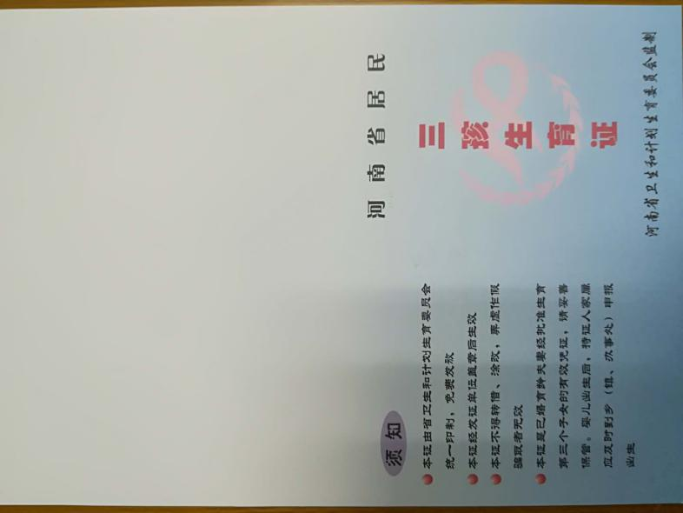 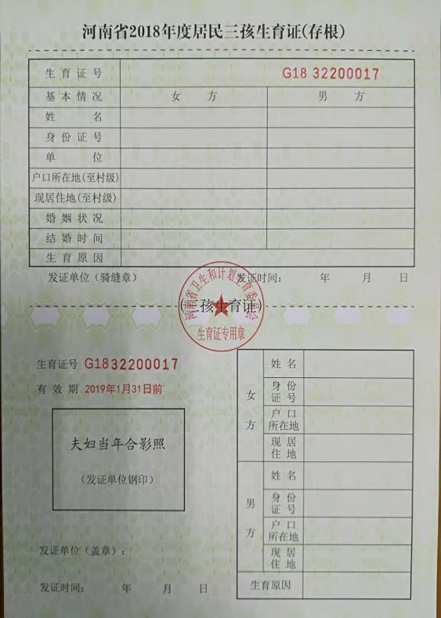

四十四、受理地址

栾川县政务服务中心

四十五、交通指引

栾川县凤凰广场 政务服务中心

四十六、办公时间

上午9点-12点，下午13点-17点

四十七、主办处室

栾川县卫健委行政审批股

四十八、会办处室

无

四十九、实施主体

栾川县卫生健康委员会

五十、监督投诉

66822105

五十一、联系电话

66873179.66873171

五十二、窗口描述

栾川县政务服务中心D区2号、3号窗口

五十三、备注信息

无

五十四、纸质申请材料接收方式：窗口收取

五十五、申请材料

1.《三孩生育证审批表》一式二份；

2.双方身份证、户口本复印件一份；

3.结婚证复印件一份；

4.夫妻近期2寸免冠合影照3张；

5.符合《河南省人口与计划生育条例》有关规定的其他证明材料：

（1）夫妻双方合计已生育两个子女，且没有共同生育子女，申请第三个子女的，还需提供离婚证、载有子女身份和抚养情况的离婚协议或判决书证等有效证件复印件一份。

（2）经鉴定两个子女均为非遗传性病残儿，不能成长为正常劳动力，医学上认为可以再生育的，还应提供两个子女的病残儿医学鉴定证明（由设区的市级或省级卫生和计划生育行政部门依法组织病残儿医学鉴定并出具鉴定证明）复印件一份；

6.委托他人办理的，还应提供受委托人身份证复印件一份和委托书。

五十六、办理流程

